**מסמך יזום**

**שם פרויקט: challenge**

|  |  |  |
| --- | --- | --- |
|  | ת"ז | שם מלא (כפי שמופיע במודל) |
| ראש צוות | **313278780** | **רון לייב** |
| חבר צוות 1 | **205911779** | **טל בן גוזי** |
| חבר צוות 2 |  |  |
| חבר צוות 3 |  |  |

**מטרת הפרויקט:**

**אפליקציה שהיא רשת חברתית של אנשים שמאתגרים אחד את השני ומעלים סירטונים לרשת.**

**למי מיועדת המערכת:**

**ילדים, בני נוער, לקהל הצעיר בערך מ12-50   
  
תיאור קצר של המערכת המוצעת (תהליכים משמעותיים):**

**צד לקוח – הרשאת לקוח:**

**רשת חברתית שבה לכל בן אדם יש פרופיל משלו אבל במקום עוקבים/חברים יש לו "מאתגרים" .**

**נניח רון וטל נמצאים ברשת החברתית, רון נכנס לאפליקציה ובמסך הבית שלו הוא יכול לראות את האתגרים של חבריו ה"מאתגרים" וגם יכול לראות אתגרים על פי קטגוריות, בגלל שרון וטל נמצאים בקשר של "מאתגר" (challenger) הם יכולים לאתגר אחד את השני, מי שמאתגר יכול לצרף סירטון שאומר מה הוא מצפה וגם הוא משתף.**

**ערך המוסף שיש לנו להציע הם האתגרים, אנחנו מציעים אתגרים מצחיקים שעוזרים לזולת, מרגשים, קבוצתיים (שיחברו בין אנשים), התנדבותיים ומשפחתיים, ויוצרים חשיפה לאנשים בעלי פרופיל טוב. מה זה פרופיל טוב? פרופיל שהיחס בין כמות האתגרים שקיבל וכמות האתגרים שביצע גבוה ובנוסף אחד כזה שיש תגובות אוהדות לאתגר שלו (בהנחה שאנשים יקדמו אחד את השני לדברים טובים).**

**ה"מאתגרים" מאשרים את התגר כראות עיניהם אבל כל מי שצופה יכול לחוות דעתו ולדרג אותו במדרג מסוים של "טוב" (kindness).**

**מי שמסתכל בפרופיל יכול לראות את כל הנתונים, את כל האתגרים שאותו בן אדם עשה ויכול להיות צופה שלו ללא אישורו (כמו follow).**

**או להיות "מאתגר" וזה דורש אישור של הבן אדם וזה יהיה תכונה הדדית לשניהם.**

**צד משרת-הרשאת עובד/מנהל:**

**מנהלים זוטרים ועובדים של האפליקציה יתחברו למעין "פורטל" שיהיה זהה אצל כולם פרט למנהלים בכירים, פורטל זה נועד בראש בראשונה לקבל הצעות מן המשתמשים (הלקוחות) שבאפליקציה לאתגרים חדשים – הצעות אלה יעברו סינון של מנהלים זוטרים ויעלו לאישור סופי אצל מנהלים בכירים ואם יאושרו יועלו כאתגר חדש עם קרדיט לאותו משתמש (על זה תתבסס האפליקציה כלומר הלקוח הוא זה שבעצם יפיק את הרעיונות לאתגרים).**

**בנוסף יהיה בפורטל את כמות התלונות שיש מהמשתמשים (כל עובד יוכל פשוט "לשלוף" תלונה ולטפל בה), פורום מנהלים להצעות ייעול/בקשות/והצעת אתגרים, חדשות בקשר לחברה (עובד מצטיין ימי הולדת וכו'), חסימות ושחרור משתמשים.**

**בעיות אפשריות:  
האפליקציה דורשת כמות גדולה של משתמשים כדי שהיא תהיה פרקטית.**

**בעיות בצילום האתגר, בבימוי שלו (הכוונה לטיימינג ולזוויות צילום).**

**מתלבטים אם לתת זמנים קצובים לאתגרים ומי יקבע את כמות הזמן – כל אתגר יקבל מסגרת זמן קבועה לבצע אותו ?**

**מסך לדוגמא (תהליך משמעותי):**

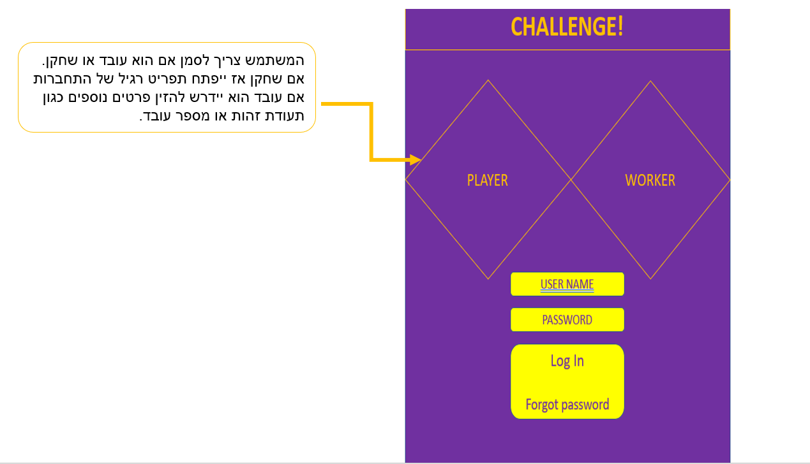

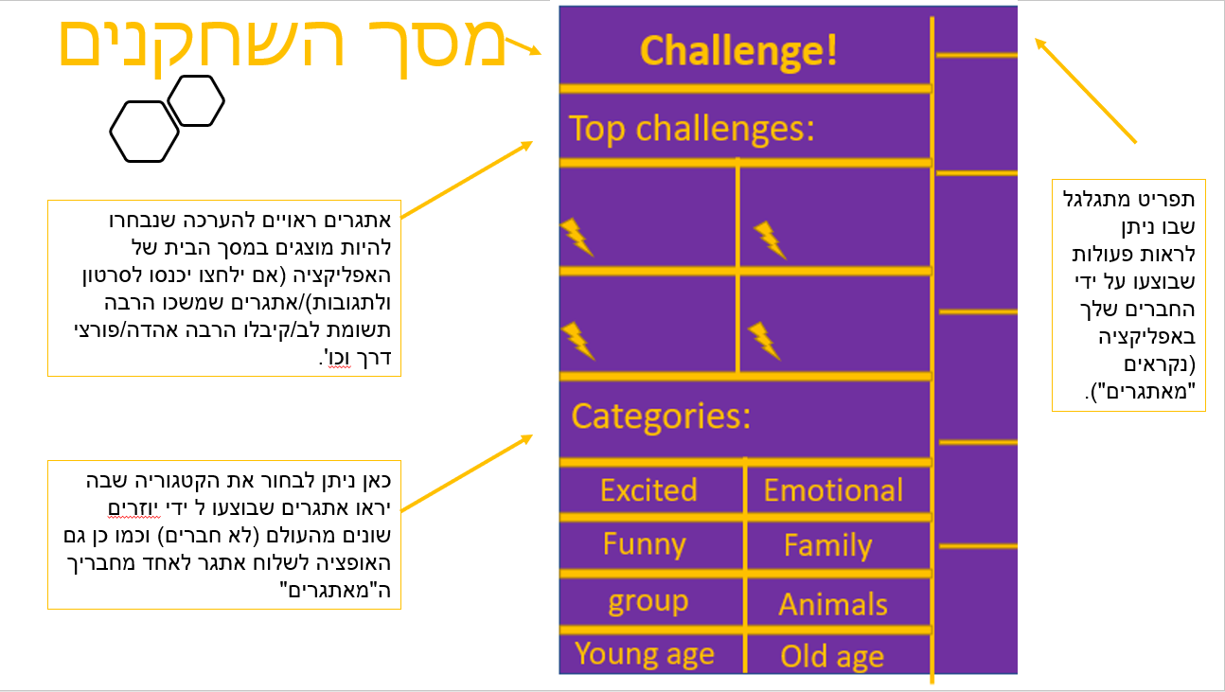

מסך עובדים

